ОТДЕЛЕНИЕ ЭНДОСКОПИИ
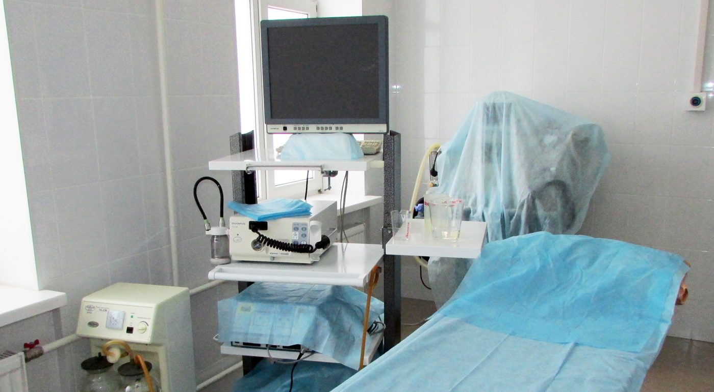
Заведующий отделением
Иванничева Елена Сергеевна
Телефон
+7 (495) 123-4567
Email
endoscopy@bolnicac.ru
Эндоскопия — современный высокотехнологичный метод диагностики, который позволяет врачу провести осмотр внутренних органов, используя естественные пути, не прибегая к оперативному вмешательству. Исследование проводится с помощью гибкого видеоэндоскопа, изображение с которого транслируется на монитор, что дает врачу возможность детально изучить состояние внутренних органов.
В отделении эндоскопии нашей больницы, оснащенной современной эндоскопической видеоаппаратурой, наркозным аппаратом, необходимым инструментарием, выполняются все эндоскопические вмешательства, в том числе высокотехнологичные, для оказания полноценной помощи населению.
В нашей больнице любые эндоскопические исследования могут быть проведены в условиях «медикаментозного сна» (под в/в седацией).
Спектр диагностических и оперативных вмешательств, выполняемых в нашей больнице:
- Эндоскопическая диагностика желудочно-кишечного тракта, панкреато-билиарной зоны и трахео-бронхиального дерева с использованием современных высокоинформативных цифровых видеосистем:
— Эзофагогастродуоденоскопия (ЭГДС) – обследование пищевода, желудка и двенадцатиперстной кишки.
— Колоноскопия — обследование толстой кишки
— Бронхоскопия – обследование трахеи и бронхов
- Эндоскопические операции при заболеваниях:
а) Пищевода, желудка и двенадцатиперстной кишки:
— Варикозное расширение вен пищевода
— Полипы, аденомы и опухоли различной локализации
— Ранний рак (аденомы с дисплазией)
— Рецидивные полипы
б) Тонкой и толстой кишки:
— Полипы тонкой и толстой кишки
— Ранний рак толстой кишки (аденомы с дисплазией)
в) Печени, желчных протоков и поджелудочной железы:
— Холедохолитиаз (камни общего желчного протока)
— Механическая желтуха
— Опухолевое поражение желчных протоков и поджелудочной железы (стентирование)
Взаимодействие с врачами смежных специальностей – гастроэнтерологами, терапевтами, хирургами клиники является неотъемлемой частью максимально эффективной диагностики и лечения заболеваний, с которыми к нам обращаются пациенты.
Эндоскопическое лигирование варикозно-расширенных вен пищевода и желудка
Цирроз печени — хроническое заболевание печени, сопровождающееся необратимым замещением паренхиматозной ткани печени фиброзной соединительной тканью, или стромой. Чаще цирроз печени развивается при длительной интоксикации алкоголем (по разным данным, от 40—50 % до 70—80 %) и на фоне вирусных гепатитов B, С и D (30—40 %) и паразитарных инфекций. Более редкие причины цирроза — болезни желчевыводящих путей, застойная сердечная недостаточность, различные химические и лекарственные интоксикации. Первичный билиарный цирроз печени возникает первично без видимой причины. Приблизительно у 10—35 % больных этиология остаётся неясной. Наиболее грозным и самым частым осложнением портальной гипертензии является кровотечение из варикозно-расширенных вен пищевода и желудка. Именно пищеводно-желудочные кровотечения являются доминирующей причиной смерти у больных циррозом печени. Смертность от первого кровотечения из ВРВ пищевода составляет 50–60%, а при декомпенсированной функции печени достигает 76–80%.
В связи с этим, на сегодняшний день разработаны и внедрены в практику малоинвазивные эндоскопические методы профилактики кровотечений из варикозно-расширенных вен пищевода. К ним относятся эндоскопическое лигирование варикозно-расширенных вен пищевода и желудка. Под лигированием следует понимать процесс перевязки сосудов различного калибра с целью прекращения кровотока по ним. Даже при незначительном повреждении стенки венозного сосуда возможно развитие массивного кровотечения. Абсолютных противопоказаний к проведению лигирования в настоящее время не существует. Это оперативное вмешательство может быть проведено даже пациентам с тяжелой сопутствующей соматической патологией, у которых невозможно осуществить полостную операцию. Лигирование вен пищевода эндоскопическим способом может быть произведено под местным обезболиванием (распылением местного анестетика) тем пациентам, которым противопоказано проведение общего наркоза. Методика лигирования венозных сосудов в пищеводе основана на создании многоуровневого механического препятствия току крови при помощи одевания специальных латексных колец (либо нейлоновых петель при лигировании вен желудка). Специальная насадка втягивает вену, далее на нее надевается кольцо. На 1 варикозно-расширенный ствол могут быть наложены несколько лигатур. В результате поврежденный сосуд запустевает и кровотечение становится просто невозможным. Это оперативное вмешательство легко переносится больными, наиболее безопасное и позволяет быстро достичь желаемого результата. В отличие от склерозирования не формируется фиброз подлежащих тканей. Не требуется длительная предоперационная подготовка. Реабилитация занимает всего несколько дней.
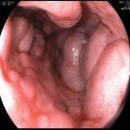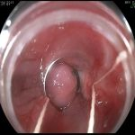
По данным вопросам обращаться:
Самсонян Эдгар Хажакович
Хирург-эндоскопист. Ассистент кафедры эндоскопической хирургии ФДПО МГМСУ им. А.И. Евдокимова.
Телефон:
+7 (926) 273-7911

